

实 验 报 告

（ 2021 / 2022 学年 第 2 学期）

课程名称 | JAVA 程序设计
实验名称 | 线程程序设计
实验时间 | 2022 | 年 | 5 | 月 | 11 | 日
指导单位 | 计算机学院软件工程系
指导教师 | 成 小 惠

学生姓名 | 梁涛 | 班级学号 | B19050332
学院(系) | 计算机学院 | 专 业 | 计算机科学与技术

实 验 报 告
实验名称 | 线程程序设计 |  |  | 指导教师 | 成小惠
实验类型 | 上机 | 实验学时 | 2 | 实验时间 | 2022.05.11
- 实验目的和要求
本实验旨在通过实验，培养学生将JAVA 线程的相关知识点（包括线程调度，线程同步等）有机结合并加以综合应用，在实验中设计多线程程序的能力。
要求设计和编写一个编写一个指针式时钟程序，应用线程实现时钟的走动。
二、实验环境(实验设备)
PC微型计算机系统, Microsoft Windows操作系统, SUN Java Development Kit开发工具包，IntelliJ IDEA开发工具。
三、实验原理及内容
1、软件工具选择：IDEA
IDEA 全称 IntelliJ IDEA，是java编程语言开发的集成环境。IntelliJ在业界被公认为最好的java开发工具，尤其在智能代码助手、代码自动提示、重构、JavaEE支持、各类版本工具(git、svn等)、JUnit、CVS整合、代码分析、 创新的GUI设计等方面的功能可以说是超常的。

2、问题分析：
（1）实现功能：实时获得当前的时间。
（2）图形界面：使用时钟来表示时间的走动。
3、功能实现：
（1）定义一个类Clock，继承自JFrame类（用于实现窗体），通过实现Runnable接口创建线程。

实 验 报 告
（2） Clock类的公有成员有Tread类对象clockThread（线程）和Graphics类对象（用于绘制图像）。
（3）构造函数Clock()：
public Clock() {
super("Clock");
setSize(600, 600);
setDefaultCloseOperation(EXIT_ON_CLOSE);
mg = this.getGraphics();
clockThread = new Thread(this, "clock");
clockThread.start();
}
（4）实现接口的run()方法：
当前线程为clockThread线程时，使用Thread.sleep(1000)方法来实现每隔一秒重新绘制一遍图形（repaint()）。
public void run() {
Thread myThread = Thread.currentThread();
while (clockThread == myThread) {
repaint();
try {
Thread.sleep(1000);
} catch (InterruptedException e) {
}
}
}
（5）实现paint()方法：
① 画钟面：
使用Graphics类中的drawOval()方法，绘制一个圆形。并且用一个for循环来绘制刻度（drawLine()）的同时绘制钟面上的小时数字(drawstring())。
② 画指针：
使用util包中的Calendar类定义一个对象，可以得到当前时间的时分秒，再根据数学计算得到指针的角度，从而再得到指针线段的起点和终点，分针秒针同理。使用drawLine()绘制。为了区分，三种指针长度不同且颜色不同。
public void paint(Graphics mg) {
super.paint(mg);
mg = this.getGraphics();

实 验 报 告
//绘制钟面
int x0 = 300, y0 = 300, r = 200;//圆心坐标和半径
mg.setFont(new Font("DIALOG", Font.PLAIN, 18));
mg.drawOval(x0 - r, y0 - r, r * 2, r * 2);
for (int i = 0; i < 60; i ++ ) {
double d = 10;
if(i % 5 == 0) d = 20;
double phi = Math.PI / 2 - i * 6 * Math.PI / 180;
int x1 = (int) (x0 + (r - d) * Math.cos(phi));
int y1 = (int) (y0 - (r - d) * Math.sin(phi));
int x2 = (int) (x0 + r * Math.cos(phi));
int y2 = (int) (y0 - r * Math.sin(phi));
mg.drawLine(x1, y1, x2, y2);
if(i % 5 == 0) {
int h = i / 5;
if(i == 0) h = 12;
else h %= 12;
mg.drawString(String.valueOf(h), x1, y1);
}
}

Calendar cal = Calendar.getInstance();
int hh = cal.get(Calendar.HOUR_OF_DAY);
int mm = cal.get(Calendar.MINUTE);
int ss = cal.get(Calendar.SECOND);
cal = null;

//绘制指针
double phiSec = Math.PI / 2 - ss * 6 * Math.PI / 180;
double phiMin = Math.PI / 2 - (mm + ss / 60.0) * 6 * Math.PI / 180;
double phiHour = Math.PI / 2 - (hh + mm / 60.0 + ss / 60.0 / 60.0) * 30 * Math.PI / 180;
int x1, y1;
x1 = (int) (x0 + (r - 30) * Math.cos(phiSec));
y1 = (int) (y0 - (r - 30) * Math.sin(phiSec));
mg.setColor(new Color(255,0, 0));
实 验 报 告
mg.drawLine(x0, y0, x1, y1);

mg.setColor(new Color(50, 160, 0));
x1 = (int) (x0 + (r - 70) * Math.cos(phiMin));
y1 = (int) (y0 - (r - 70) * Math.sin(phiMin));
mg.drawLine(x0, y0, x1, y1);

mg.setColor(new Color(0, 0, 255));
x1 = (int) (x0 + (r - 100) * Math.cos(phiHour));
y1 = (int) (y0 - (r - 100) * Math.sin(phiHour));
mg.drawLine(x0, y0, x1, y1);
}

4、Main方法：
public static void main(String[] args) {
Clock ck = new Clock();
ck.setVisible(true);
}
5、测试结果：
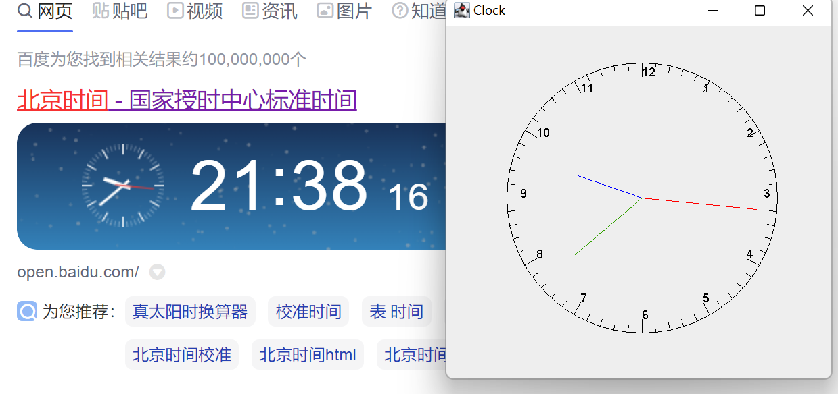
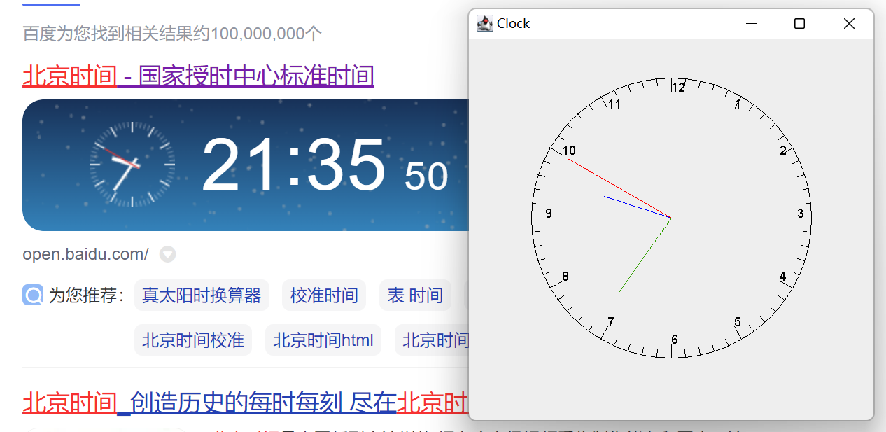
实 验 报 告
四、实验小结（实验过程中出现的综合问题和解决方法、心得体会、意见与建议等）
1、在绘制钟面的时候，需要在每个小时对应的刻度处标上对应的数字，这个需要用到三角函数的相关计算，在数学中，我们习惯以平面直角坐标系中
的x轴正反向为0度，逆时针旋转为增加。但是绘制钟面我们需要从y轴正方向开始顺时针旋转来绘制从1到12，因此这里需要通过计算来转换一下。
2、同样的，我们一般习惯从左到右，从下到上为x，y轴正方向，然而，在JFrame中，或者说在windows操作系统中，一般是从上到下为y轴正方向。一开始我的图像总是出现奇怪的问题，后经过仔细排查发现是y轴搞错了。

五、指导教师评阅（此栏目为评阅教师使用，学生请勿填写，谢谢）
学生此次上机实验的上机准备和预习状况
□ A 优秀 □ B良好 □ C 中等 □ D合格 □ E不合格
学生此次上机实验中编写、调试和测试程序的能力和理论知识点理解能力
□ A 优秀 □ B良好 □ C 中等 □ D合格 □ E不合格
学生此次实验提交的实验报告的撰写质量
□ A 优秀 □ B良好 □ C 中等 □ D合格 □ E不合格
综合成绩 |  | 批阅人 |  | 日 期

